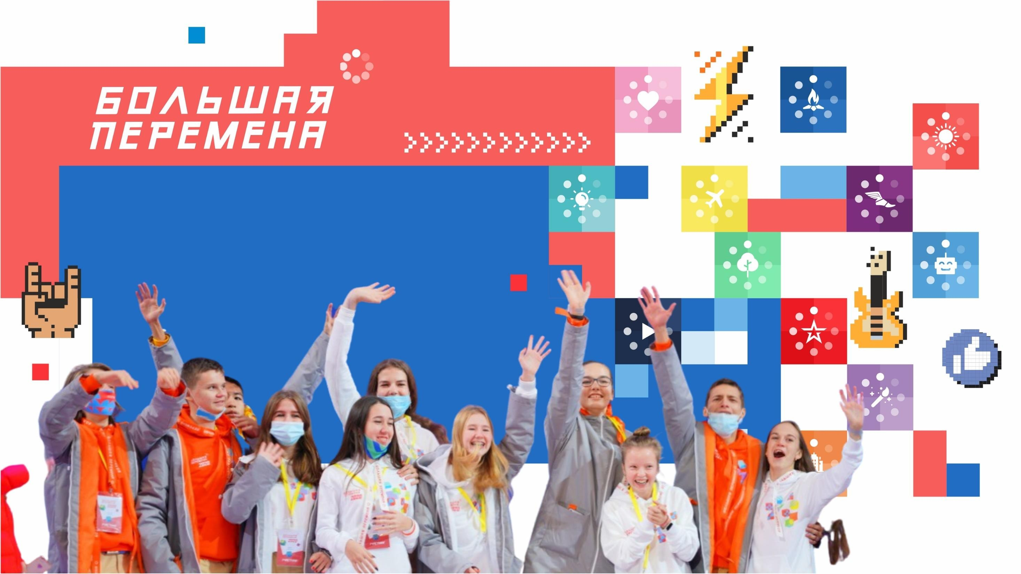


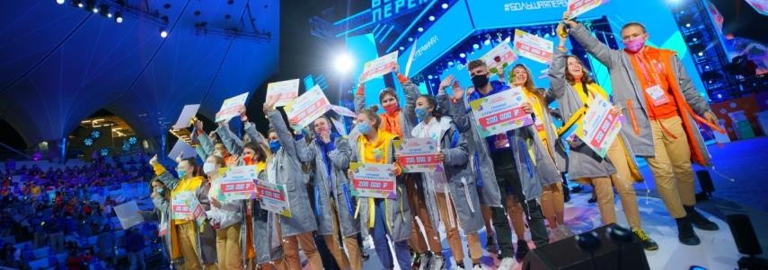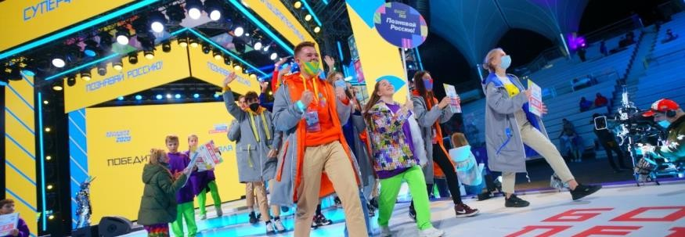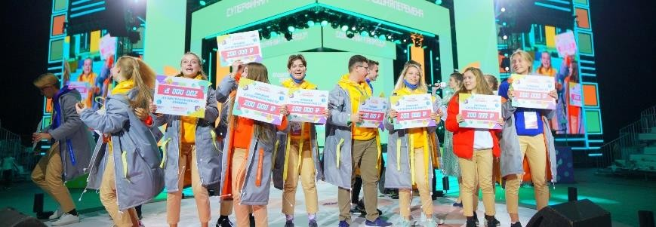Призовой фонд конкурса

ТОП–30 ШКОЛ ПОБЕДИТЕЛЕЙ
2 МЛН РУБ. – для реализации проекта (-ов)
победителя (-ей) в школе ТОП–100 школ Финалистов
Дополнительные призы от партнеров

ТОП–20 ОРГАНИЗАЦИЙ СПО ПОБЕДИТЕЛЕЙ
2 МЛН РУБ. – для реализации проекта (-ов) победителя (-ей) в учреждении СПО

НАСТАВНИКИ ПОБЕДИТЕЛЕЙ 5-7 КЛАССОВ
100 ТЫС. РУБ. – денежный приз
НАСТАВНИКИ 8-9, 10 КЛАССОВ И СПО
150 ТЫС. РУБ. – денежный приз
Школьники |  |  | СПО (очная форма обучения)
5-7 классы | 8-9 классы | 10 классы | 1-2 курс | 3 курс
 |  |  | 1500 полуфиналистов | 1500 полуфиналистов
600 финалистов Диплом «Финалиста»  Путевка в  МДЦ «Артек» | 3000 полуфиналистов Диплом «Герой» | 3000 полуфиналистов Статус «Герой» | (в возрасте до 25 лет включительно)  Статус «Герой» | (в возрасте до 25 лет включительно)  Статус «Герой»
600 финалистов Диплом «Финалиста»  Путевка в  МДЦ «Артек» | 900 финалистов Диплом «Звезда» | 900 финалистов  Диплом «Звезда» + 5 баллов к портфолио при поступлении в вуз | 300 финалистов Диплом «Звезда» | 300 финалистов Диплом «Звезда»
300 победителей | 300 победителей | 300 победителей  Диплом «Победителя» | 150 победителей | 150 победителей  Диплом «Победителя»  1 млн руб.  на обучение в вузе,  приобретение оборудования и техники для обучения по  специальности, реализацию  собственного проекта
Диплом «Победителя» Участники путешествия по | Диплом «Победителя»  200 тыс. руб. | 1 млн руб.  на обучение в вузе, приобретение | Диплом «Победителя»  200 тыс. руб.
маршруту «Москва - Владивосток» и | на приобретение оборудования и | оборудования и техники для | на приобретение оборудования
«Владивосток - Москва» | техники | обучения по специальности, | и техники
 |  | реализацию собственного проекта

Полуфиналы и Финал Конкурса
СПО
(1-2, 3 курсы)
2-27 ноября (место проведения уточняется)
ФИНАЛ КОНКУРСА

4 ПОЛУФИНАЛА КОНКУРСА - СЕНТЯБРЬ

ШКОЛЬНИКИ
5-7 классы |  |  | 8-9, 10 классы
 |  |  | 9 ПОЛУФИНАЛОВ КОНКУРСА
 |  |  | (АВГУСТ-СЕНТЯБРЬ)
 |  |  | ЮФО - ВДЦ «Смена»,
 |  |  | ДФО - ВДЦ «Океан»,
ФИНАЛ КОНКУРСА |  |  | места проведения в
4-24 июня, МДЦ «Артек» |  |  | ЦФО, СЗФО, СКФО, УФО,
 |  |  | СФО, ПФО уточняются
 |  |  | ФИНАЛ КОНКУРСА
 |  |  | 2-27 ноября, МДЦ «Артек»

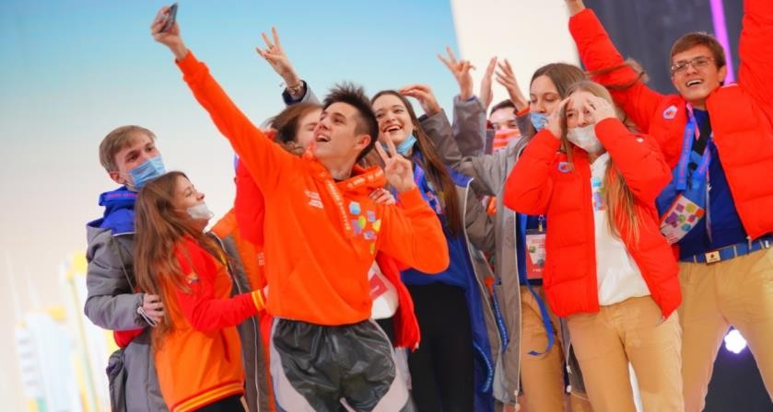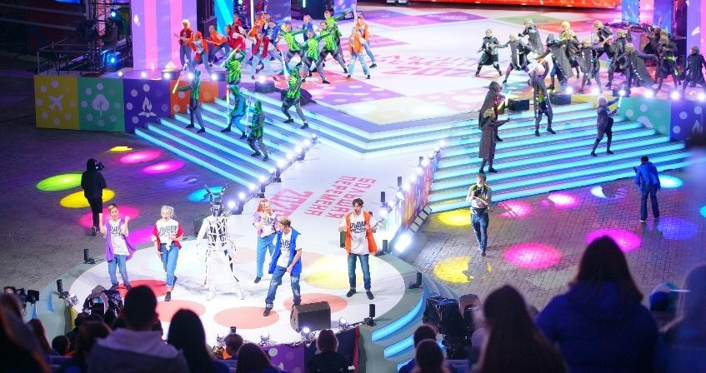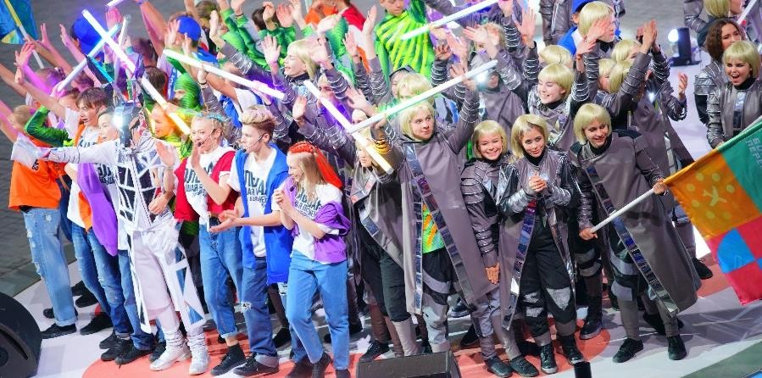

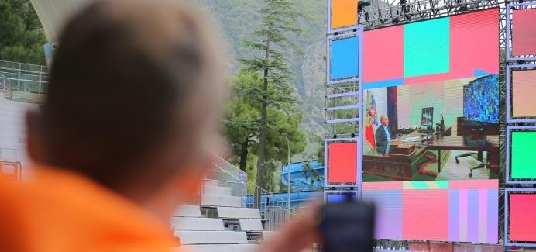
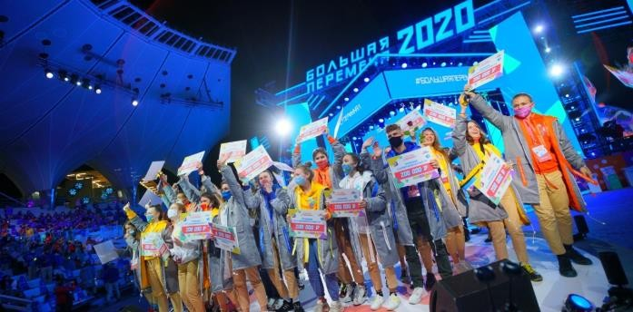
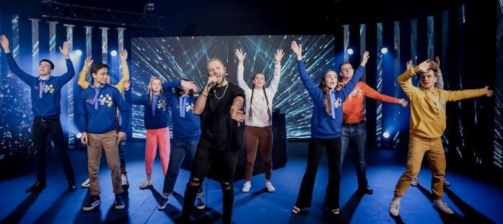
«Большая перемена – 2020». Как это было

300 победителей
9-10 классов получили
200 тыс. руб.

300
победителей 11 классов получили
1 млн руб.

1560 полуфиналистов, финалистов и
победителей получили путевки в МДЦ
«Артек», ВДЦ «Океан»,
ВДЦ «Смена»

ТОП-20 школ получили по 2 млн руб. на реализацию проектов, разработанных
участниками конкурса, и развитие инфраструктуры
Коворкинг- пространство Лаборатория
Театр
Игровая зона

79 региональных команд были созданы финалистами конкурса во всех федеральных округах для реализации общественно значимых инициатив и
привлечения новых участников в
«Большую перемену»

В ночь с 31 декабря
на 1 января в сообществе
«Большая перемена»
прошла онлайн – вечеринка
2021 год школьники встретили вместе
с «Большой переменой»
и стали соавторами конкурса
В ПЕРВОМ СЕЗОНЕ КОНКУРСА ПРИНЯЛИ УЧАСТИЕ БОЛЕЕ 1 МЛН ЧЕЛОВЕК
Финалисты представили свои проекты в формате видеоконференции Президенту Российской Федерации Владимиру Путину

Новое в конкурсе. Категории участников и специальные проекты
Новые категории участников конкурса
Школьники 5-7 классов
Школьники 8-9, 10 классов
Студенты СПО 1-2, 3 курсы

  - Специальный психологический проект конкурса «УЗНАВАЙ СЕБЯ!» объединит школьников, интересующихся психологией, а также стремящихся познать себя и свой внутренний мир (образовательные программы, диагностические тесты, практикумы с разбором типичных ситуаций)

  - Бонусная программа в специальном приложении ВКонтакте совместно с MAIL.RU (участники сообщества «Большая перемена» смогут зарабатывать Бонусные баллы и тратить их на специальные призы: билеты в кино/театр, межрегиональные поездки, гаджеты и т.д.)

  - Теперь ТОП-30 школ и ТОП-20 учреждений СПО получат по 2 млн руб. на реализацию проектных инициатив

  - Выпускники «Большой перемены» получат право стать наставниками для победителей конкурса 5-7 классов

Спикеры «Большой Перемены»

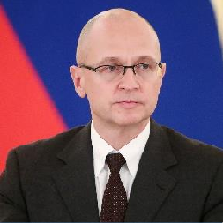
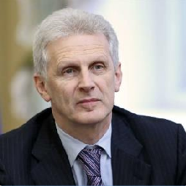
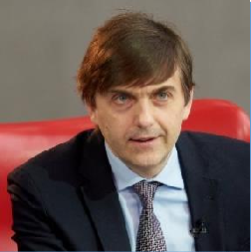
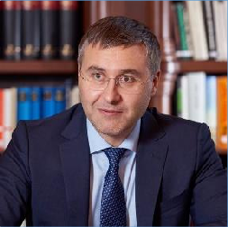
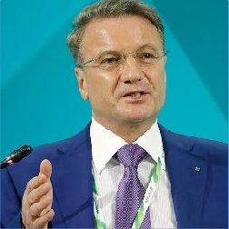
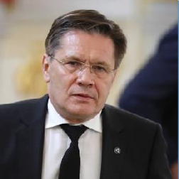
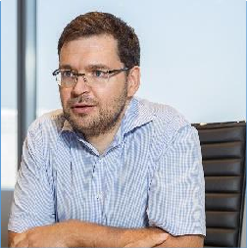
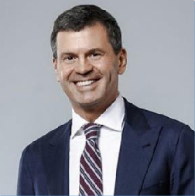
Сергей Кириенко Андрей Фурсенко Сергей Кравцов Валерий Фальков Герман Греф Алексей Лихачев Борис Добродеев Алексей Комиссаров

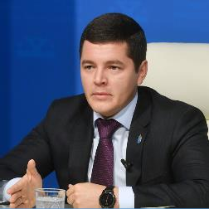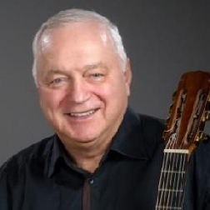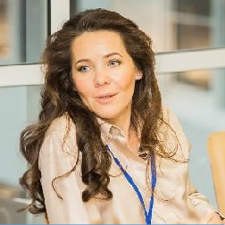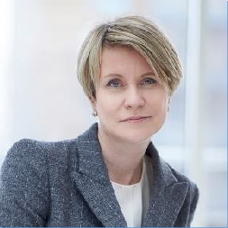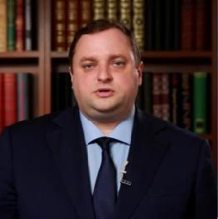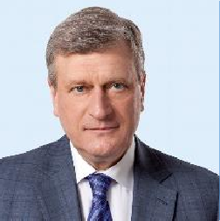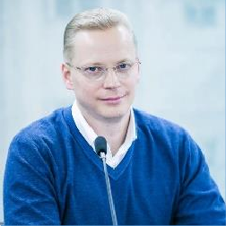

Дмитрий Артюхов Сергей Никитин
Анастасия Ракова
Елена Шмелева Владимир Машков
Денис Грибов
Игорь Васильев
Эрнест Мацкявичюс

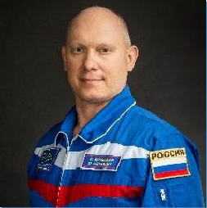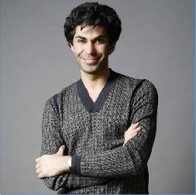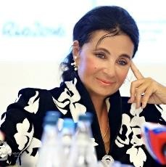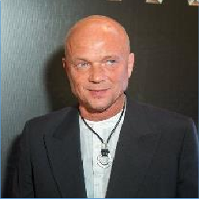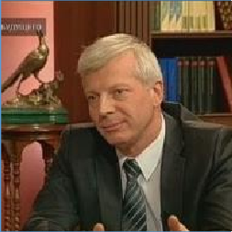

Олег Артемьев
Николай Цискаридзе
Ирина Винер-Усманова
Клава Кока
Алексей Смоляков
Виктор Ильгисонис

Всероссийский конкурс для школьников 5-7 классов
«Большая перемена»

Этапы Конкурса для школьников
  - классов

Дистанционный этап конкурса
Очный ФИНАЛ
в МДЦ «Артеке»
Продвинутая оценка компетенций
4 – 24 июля
26 марта – 25 мая

Регистрация
Базовая оценка компетенций участников

26 марта – 31 мая

Основные задания
выполняются на протяжении всей игры по сценарию
Специализированные задания
выполняются по вызову в знаковом месте вызова
Собеседование
по рейтингу для 600 детей

25 – 30 мая

Тестовые задания

Задания на альтруизм
Смысловые задания по вызовам конкурса

Задания
на креативность

Задания на логическое мышление
Задания
на коммуникативность

ПРИЗОВОЙ ФОНД
300 победителей станут участниками образовательного путешествия по маршруту «Москва – Владивосток»

Игра – погружение в мир Большой
перемены для школьников 5-7 классов
Школьники смогут увидеть реальные объекты, с которыми встречались
в игровом пространстве конкурса, во время путешествия
- Музей «Эрмитаж»
- Озеро Байкал
- Мост на Остров Русский
- Иннополис
- Транссибирская железная дорога
- Херсонес Таврический
- Олимпийский парк в г. Сочи
- Телебашня «Останкино»
- МГУ им. М.В. Ломоносова
- Космодром «Восточный»
- Мемориал «Родина-Мать»
ДОСТОПРИМЕЧАТЕЛЬНОСТИ РОССИИ
    - Пространство игры – карта «вызовов» конкурса

Кастомизация персонажа с помощью формы
«Большой перемены»

    - Ролевые модели – будущие участники конкурса

Предприниматель - активный представитель города, обладающий большими ресурсами, помогает ребенку
преобразовывать окружающий мир, менять его
Друг-ровесник, который попадает в различные сложные ситуации, имеет живое воображение, помогает участнику в
«командных» заданиях

Учительница – наставник, который подсказывает, как найти решение той или иной проблемы, направляет мысли игрока.
Бабуля – опытная, мудрая, но любит пошутить
Волшебные сущности:
Вжух – кот, который сопровождает ребенка весь конкурс и подсказывает, помогает в прохождении. Умеет говорить
Ничто – причина всех бед, происходящих в городе

    - Задания – основа будущих профессий/специальностей

Геймификация для школьников
5-7 классов
Выбор здания для развития Выбор хода сценария
Выбор собственного поступка
▪
▪
▪
Игра формирует у участника ощущение построения собственной траектории игры:

Все задания вплетены в сценарий игры
через ситуации-квесты
Ситуации для вовлечения участников в игру
Квест. Восстановление вещания СМИ. Темная сущность разорвала связь со спутником, город остался без информационного вещания. Игрок восстанавливает связь и знакомится с Предпринимателем

Задания к памятным датам:
Ситуации для получения материалов для оценки
Квест. Система распознавания лиц. Для входа на космодром «Восточный» участник должен пройти систему распознавания лиц, для этого необходимо снять и загрузить видеовизитку
Квест. Нелегкий выбор. Участник должен сделать выбор – пожертвовать баллами, накопленными в конкурсе и спасти Вжуха или пройти мимо

12 апреля – День космонавтики
Ситуации для получения
«профессионального» опыта
Квест. Познавай Россию! Россия очень красивая страна. У нас есть много достопримечательностей, которые можно посмотреть. Составь программу экскурсии по достопримечательностям родного края для твоих сверстников по самым интересным для них местам
Космодром «Восточный»
9 мая – День Победы
Родина-Мать (Мамаев Курган)

Спикеры «Большой Перемены»

СТАТУСЫ
(отражаются в сертификате):

АЧИВКИ И АРТЕФАКТЫ
(могут украшать комнату или кастомизировать героя):


- Смельчак – за регистрацию в Игре
- Первооткрыватель - за выполнение
общих заданий
- Знаток – за выполнение специальных заданий
- Чемпион – за прохождение собеседования и выход в финал
- Лидер – за победу в финале
- Свиток знаний – за прохождение теста на личность
- Флорамен – за восстановление парка
- Вершина – за прохождение одного из вызовов до конца
- Золотое сердце – прошел успешно все задания на «альтруизм» и сделал
«Доброе дело»
- Капитан очевидность – в тестах на креативность назвал самые типичные варианты
- Сова – выполняет 80% заданий ночью (для своего региона) и др.

Маршрут путешествия мечты для школьников 5-7 классов
Организация перевозки детей круизным поездом

- Маршрут Москва – Нижний Новгород – Казань – Екатеринбург – Омск – Новосибирск – Красноярск – Порт Байкал – Иркутск – Чита – Ледяная – Хабаровск – Владивосток.
- Период поездки:
первая группа отправлением из Москвы с 06.09. по 20.09.2021 г. (15 суток), вторая группа отправлением из Владивостока с 21.09. по 06.10.2021 г. (15 суток).
- Туристы: дети в возрасте 10 - 13 лет (150 чел.),
педагогический персонал и сопровождающие (не менее 100 чел.).
- Прибытие туристов в Москву и Владивосток к отправлению круизного поезда и отправление туристов из Владивостока и Москвы к местам проживания возможно авиатранспортом.
- График следования круизного поезда предполагается разработать с учетом организации движения поезда в ночное время и проведения наземной экскурсионной программы в городах по маршруту следования в дневное время.

06.09
(1 сутки)
05.10
(15 сутки)

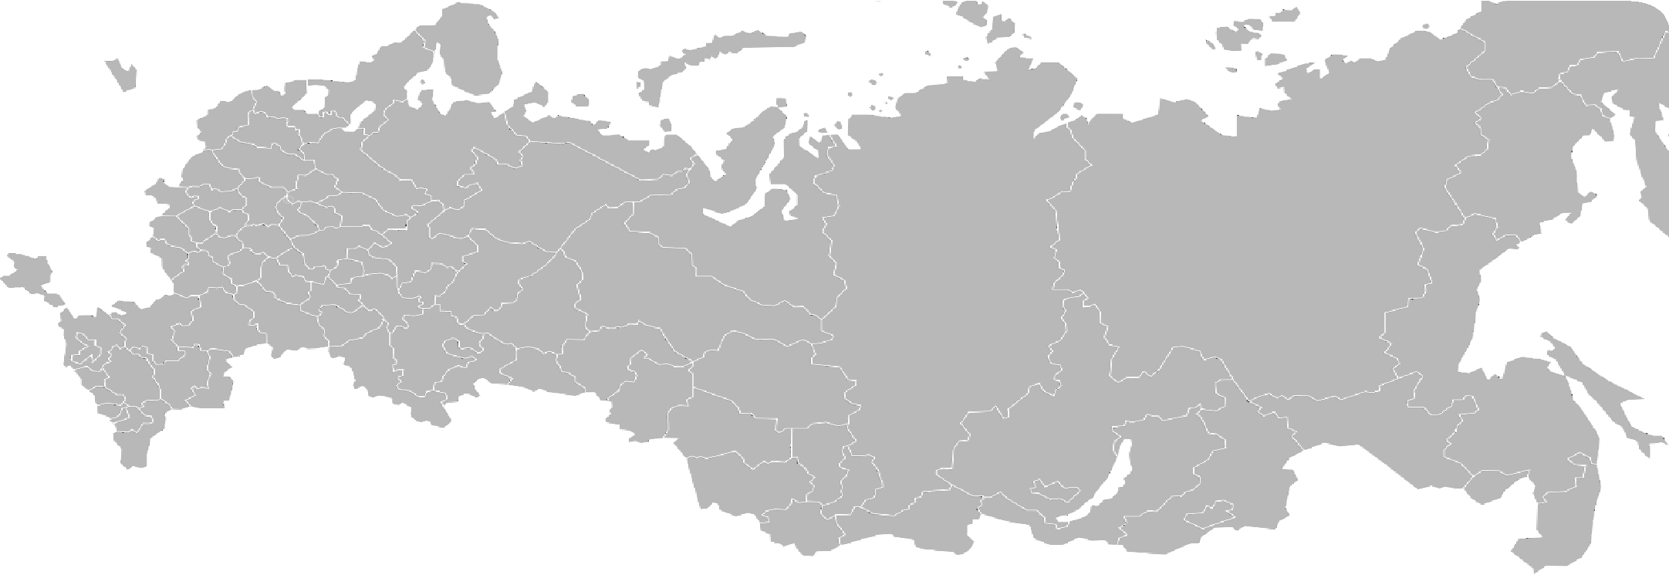 ОТПР. ПРИБ.
19:00 -
ПРИБ. ОТПР.
09:30 -
ПРИБ. ОТПР.  09:30 19:00  07.09  (3 сутки) |  | ПРИБ. ОТПР.
ПРИБ. ОТПР.  09:30 19:00  07.09  (3 сутки) |  | 09:30 19:00
ПРИБ. ОТПР.  09:30 19:00  07.09  (3 сутки) |  | 04.10  (14 сутки)
Н.НОВГОРОД

МОСКВА

09.09
(4 сутки)
02.10
(12 сутки)

КАЗАНЬ
ПРИБ. ОТПР.
09:30 19:00
ПРИБ. ОТПР.
09:30 19:00

ПРИБ. ОТПР.
09:30 19:00
08.09
(4 сутки)
ПРИБ. ОТПР. 09:30 19:00
03.10
(13 сутки)
ЕКАТЕРИНБУРГ

11.09
(6 сутки)
ПРИБ. ОТПР.
09:30 19:00
ХАБАРОВСК

30.09
(10 сутки)
23.09
(3 сутки)
18.09
(13 сутки)
ПРИБ. ОТПР.
09:30 19:00
22.09
(2 сутки)
19.09
(14 сутки)
ПРИБ. ОТПР. |  | ПРИБ. ОТПР.
09:30 19:00 |  | 09:30 19:00
 | ЛЕДЯНАЯ

ПРИБ. ОТПР.
ОМСК
09:30 19:00
10.09
(5 сутки)

ПРИБ. ОТПР.
09:30 19:00
НОВОСИБИРСК

.
01.10
(11 сутки)
КРАСНОЯРСК
ПРИБ. ОТПР. | ПРИБ. ОТПР
09:30 19:00 | 09:30 19:00
12.09  (7 сутки) | 29.09  (9 сутки)

15.09
(10 сутки)
26.09
(6 сутки)
ПРИБ.ОТПР.
09:30 19:00
09:30 19:00
ПРИБ. ОТПР.

ПРИБ. ОТПР.
09:30 19:00

ПРИБ.ОТПР.
09:30 19:00

ИРКУТСК
ЧИТА
20.09
(15 сутки)
21.09
(1 сутки)

09:30 19:00
ПРИБ. ОТПР.
ИЗ ВЛАДИВОСТОКА (ВРЕМЯ МЕСТНОЕ)

14.09
(9 сутки)

ПРИБ.ОТПР.
ПОРТ БАЙКАЛ
ИЗ МОСКВЫ (ВРЕМЯ МЕСТНОЕ)
09:30 19:00
27.09
(7 сутки)
16.09
(11 сутки)

ПРИБ. ОТПР.
11:30 11:30
25.06
(5 сутки)

ПРИБ.ОТПР.
17:00 09:30
ОТПР. ПРИБ.
19:00 -
09:30 -
ПРИБ. ОТПР.
ВЛАДИВОСТОК

Всероссийский конкурс
«Большая перемена» для школьников 8-9, 10 классов и СПО 1-2, 3 курсы

Этапы Конкурса для школьников
8-9, 10 классов и СПО
Регистрация
участников
Этап «Знакомство»
Этап
«Командное состязание»
Этап
«Большая игра»
Тесты на определение личностных способностей
Тесты на определение развития
логики и эрудиции
Формирование
команды
Решение кейса
Решение кейса
Образовательные
активности
Задание «Представь себя»
Задание «Твори добро»

ОЧНЫЕ ЭТАПЫ
Образовательные активности
Решение кейса
7-27 ноября

Этап
«Финальный ход»

ДИСТАНЦИОННЫЕ ЭТАПЫ
27 августа –20 сентября,
полуфинал
1 июля – 5 августа
26 марта – 30 июня
26 марта –
15 июня

Мотивационные и обучающие видео от участников и победителей
конкурса
- Зачем мне это надо? • Студенческий билет • Норма жизни (8+)

Видео-инструкции по этапам и заданиям конкурса Образовательный контент по вызовам конкурса

Обучающий трек для школьников
Образовательные курсы по компетенциям конкурса: • Бери максимум! • Мирись, мирись, мирись! • Мысли нестандартно!
- Успевай все без стресса!

Вызовы «Большой перемены»
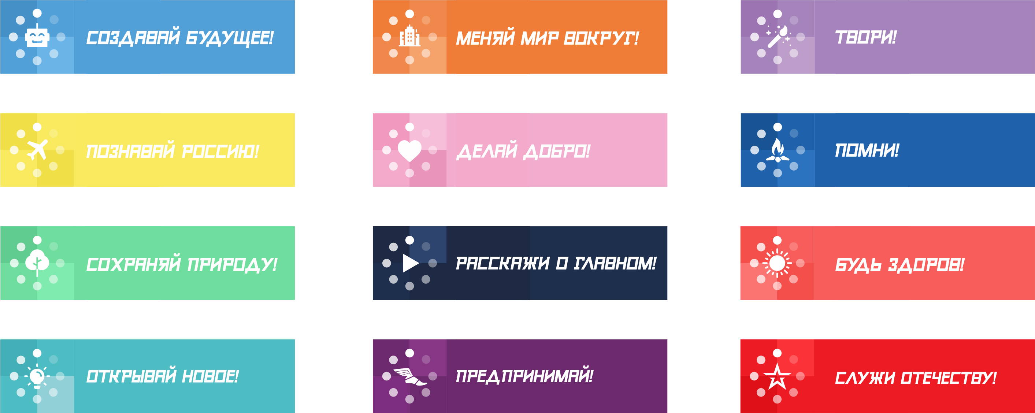

Новое в конкурсе. Направления и кейсы

В конкурсе появляются три новых вызова:

«Открывай новое!» - вызов связан с развитием образовательных технологий. Школьники ближе познакомятся с педагогическими
специальностями, смогут предложить свои идеи о том, как будет выглядеть школа, строиться образовательный процесс в будущем и какие технологии сделают образование интересным.
«Предпринимай!» – вызов для тех, кто стремится открыть свое дело, реализовать свои бизнес-идеи, проявить предпринимательские таланты. Вызов направлен на развитие детского социального и коммерческого предпринимательства.
«Служи Отечеству!» – вызов, направленный на развитие гражданственности, активной жизненной позиции и патриотизма. Он для тех школьников, кто хочет связать свою жизнь с
профессиями спасателя, военного, пожарного.
Участники вызова больше узнают о защите государства, познакомятся с единомышленниками и смогут воспитать командный дух.

- Кейсы конкурса разрабатываются совместно с крупными компаниями, вузами и субъектами-партнерами

- В кейсах появились задания с добавленной сложностью (задания с «звездочкой»). Участник может дополнительно их решить после решения основного задания. Задание не приносит дополнительных баллов, но позволяет претендовать на особый приз от региона или организации – партнера (набор на целевое место в вузе, стажировка и т.п.)

- При прохождении в этап полуфинала школьник, поступивший в СПО, будет перенаправлен в трек «Большая перемена – студенты СПО»


Как подать заявку?
https://bolshayaperemena.online/
ПОДАТЬ ЗАЯВКУ НА КОНКУРС МОЖНО С 26 МАРТА 2021 ГОДА ПО ССЫЛКЕ

ДЛЯ 5-7 КЛАССОВ
окончание регистрации –
25 мая 2021 года
ДЛЯ 8-10 И
СПО 1-2, 3 классов окончание регистрации – 15 июня 2021 года

ВАЖНО! После регистрации на платформе «Большой перемены» необходимо дополнительно подать заявку на Конкурс

СПАСИБО ЗА ВНИМАНИЕ!

